**Guía de Contenidos 8º básico 2020**

**Unidad 1:** **Números Racionales**

Profesora: Sandra Calderón Q.

Estudiante: ……………………………………………………………. Curso: …………….

|  |
| --- |
| **Tema 2: Números racionales: Multiplicación y división con los números racionales**  **OAC 2:** Conocer y comprender el conjunto de los números racionales como una extensión de los números enteros, dada la necesidad de resolver problemas que no tienen solución en los números enteros.  **OA 2:** Utilizar las operaciones de multiplicación y división con los números racionales en el contexto de la resolución de problemas:  Representándolos en la recta numérica.  Involucrando diferentes conjuntos numéricos (fracciones, decimales y números enteros) |

**Instrucciones:**

* El presente material corresponde a una guía de aprendizaje que se puede complementar con los videos sugeridos en la página del liceo, para que puedas desarrollar la guía de ejercicios.
* Recuerden que pueden realizar sus consultas por medio del correo institucional del docente a cargo de su curso ([nombreapellido@liceo1.cl](mailto:nombreapellido@liceo1.cl)).
* Para profundizar en tu estudio puedes utilizar el **Texto del Estudiante de Matemática de Octavo Básico: página 22 a la 33.**

**Introducción:**

La Matemática es la ciencia que se ocupa de describir y analizar las cantidades, el espacio y las formas, los cambios y relaciones, así como la incertidumbre. Si miramos a nuestro alrededor vemos que esos componentes están presentes en todos los aspectos de la vida de las personas, en su trabajo, en su quehacer diario, en los medios de comunicación, etc. Las matemáticas, tanto histórica como socialmente, forman parte de nuestra cultura y todos debemos ser capaces de apreciarlas y comprenderlas.

Tu formación como estudiante requiere conocimientos y habilidades matemáticas, para la búsqueda y solución de problemas que se presenten. Por eso, esta guía espera ser una herramienta para apoyarte, proporcionándote los conceptos y habilidades fundamentales para su aplicación en otras asignaturas o en la vida diaria, descubriendo la importancia de las matemáticas en todo lo que nos rodea.

1. **¿El cociente de dos números enteros es siempre entero?**

**Ejemplo:** El mercurio (Hg) es un elemento químico que puedes encontrar dentro de los termómetros comunes. La temperatura de fusión del mercurio a presión atmosférica es de –39 °C. En un laboratorio se enfriará una muestra de mercurio que está a –29 °C hasta su fusión. La disminución de temperatura se realizará en forma uniforme durante 4 minutos.

Si se controla que la disminución de temperatura de la muestra sea uniforme, ¿cuál será la variación de su temperatura en 1 minuto?

1. Calcular la variación entre la temperatura final y la inicial: |(-39)- (-29)| = 10
2. Y para responder la pregunta, divide el resultado en 4, lo que resulta:
$$10:4=2,5$$

3. ¿El resultado de la división es un número entero? No
4. ¿Qué tipo de número resultó?: **Resultó un número decimal.**

**Conclusión:** Al dividir dos **números enteros** podemos obtener un **número entero** o un **número decimal positivo o negativo**, que también podemos expresar como **fracción**.

|  |
| --- |
| **Los Números Racionales** son todos los números que pueden representarse como el cociente de dos enteros, con denominador distinto de cero. En otras palabras, un número racional tiene la forma $a/b$. Se pueden expresar como fracciones o como números decimales. |

1. **Transformación de fracción a número decimal**

Para expresar una fracción como decimal, puedes transformarla dividiendo el numerador por el denominador.

**Ejemplo: $\frac{8}{5}$** = 1,6

Dividimos 8: 5=1,6

# **Convertir Decimales a Fracciones**

1. Convertir decimal finito a fracción: Contamos la cantidad de posiciones decimales y luego escribimos en el numerador todos los dígitos del número sin la coma y en el denominador una potencia de 10 con la misma cantidad de ceros como posiciones decimales:

## **Ejemplo:** Expresar 0,75 como fracción:

Como tiene dos posiciones decimales la potencia de 10 tendrá dos ceros

$$0,75= \frac{75}{100}$$

Simplificamos por 25 y nos queda:

$$0,75= \frac{75}{100}= \frac{3}{4}$$

1. Para convertir un Decimal Infinito a fracción, usaremos este método:

Primero debemos colocar el número completo en el numerador y restarle los dígitos que no están bajo la línea (período)

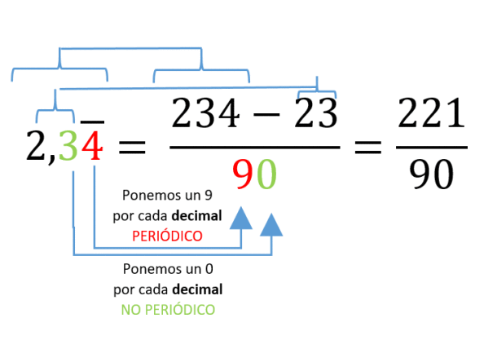

Debemos colocar en el denominador un 9 por cada decimal periódico y un 0 por cada decimal no periódico.

**Ejemplo:**

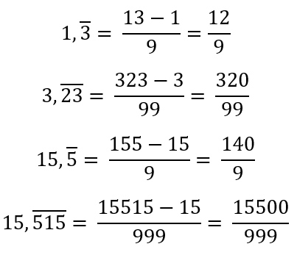

1. **Multiplicación de números racionales (como fracción)**

El producto entre dos o más números racionales es otro número racional, cuyo numerador y denominador son los productos de los numeradores y denominadores de cada uno de los factores.  Veamos un **ejemplo**:



Para operar más sencillamente conviene simplificar. En la multiplicación entre fracciones se puede simplificar cualquier numerador con cualquier denominador.

Algunas multiplicaciones las podemos representar gráficamente, observa la siguiente situación:

***Queremos resolver la multiplicación 3 • -0,05, utilizando y representando dicha operación en la recta numérica, observa …***

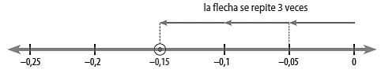

EL largo de las flechas es de 0,05 y se desplaza hacia la izquierda por ser negativo, al igual que ocurre con los números enteros.

1. **División de números racionales (como fracción)**

Para dividir dos números racionales, se multiplica al dividendo (primera fracción) por el inverso del divisor (segunda fracción), es decir a la primera fracción se la multiplica por la segunda fracción invertida. Veamos un **ejemplo**:



No te olvides que aquí también se respeta la regla de los signos y si es posible hay que simplificar la fracción obtenida.

1. **Multiplicación de números racionales (como decimal)**

Para multiplicar dos números decimales se multiplican como si fueran números enteros. El resultado final es un número decimal cuyo número de posiciones decimales es igual a la suma del número de posiciones decimales de los dos factores.

**Ejemplo**: la multiplicación de 2,31 por 4,5 se realiza así:

2,31 x 4,5 2,31 x 4,5 = **10,395**

1155

924

10,395

1. **División de números racionales (como decimal)**

Para dividir los números decimales convierte a enteros los números decimales amplificando por una potencia de 10 y luego divide en forma normal.

**Ejemplo:** Dividir 6,24 entre 1,2

Tomamos el decimal con mayor número de posiciones decimales 6,24.

Como tiene 2 posiciones decimales vamos a amplificar por la potencia de 10 con 2 ceros: 100

6,24 x 100 = 624 1,2 x 100 = 120

Ahora hacemos la división: 624: 120 = **5,2**

1. **La resolución de problemas matemáticos**

* Comprender el problema.
* Analizar el problema.
* Solucionar el problema.
* Evaluar la solución del problema.

**EJEMPLO:** En un embarque llegan 120 cajas de 9,45 kg cada una. ¿Cuál es el peso total de todas las cajas?

1. Leo bien el enunciado y la pregunta. Rodeo datos y subrayo la pregunta.
2. Organizo los datos y pienso en un plan: Total 120 cajas

Una caja pesa 9,45 kg

1. Para obtener el peso total debo sumar los pesos de las 120 cajas, esto es multiplicar.
2. Realizo las operaciones: $120∙9,45=1134$
3. **El peso total de las cajas es de 1134 kg**